**南昌大学物理实验报告**

**课程名称： 普通物理实验（2）**

**实验名称： 偏振光实验**

**学院： 理学院 专业班级： 物理学151班**

**学生姓名： 黄泽豪 学号： 5502115014**

**实验地点： B509 座位号： 13**

**实验时间： 第七周星期五下午三点四十五开始**

**【实验目的】**

1.通过观察光的偏振现象，加深对光波传播规律的认识.

2.掌握产生和检验偏振光的原理和方法.

**【实验仪器】**

半导体激光器、碘钨灯、硅光电池、UT51数字多用表、偏振片（2片）、1/4波片、反射镜、玻璃堆、平台和光具座等.

**【实验原理】**

1. 光的偏振性

光是一种电磁波，由于电磁波对物质的作用主要是电场，故在光学中把电场强度E 称为光矢量.在垂直于光波传播方向的平面内，光矢量可能有不同的振动方向，通常把光矢量保持一定振动方向上的状态称为偏振态.如果光在传播过程中，若光矢量保持在固定平面上振动，这种振动状态称为平面振动态，此平面就称为振动面（见图１）.此时光矢量在垂直与传播方向平面上的投影为一条直线，故又称为线偏振态.若光矢量绕着传播方向旋转，其端点描绘的轨道为一个圆，这种偏振态称为圆偏振态.如光矢量端点旋转的轨迹为一椭圆，就成为椭圆偏振态（见图2）.

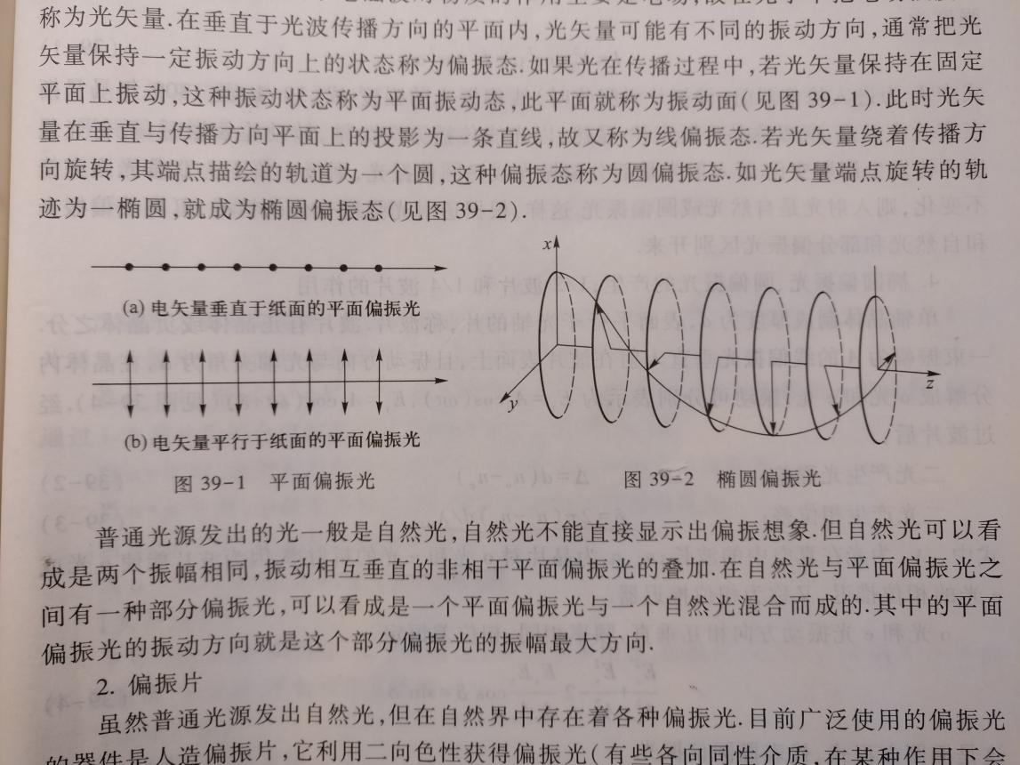

普通光源发出的光一般是自然光，自然光不能直接显示出偏振想象.但自然光可以看成是两个振幅相同，振动相互垂直的非相干平面偏振光的叠加.在自然光与平面偏振光之间有一种部分偏振光，可以看作是一个平面偏振光与一个自然光混合而成的.其中的平面偏振光的振动方向就是这个部分偏振光的振幅最大方向.

1. 偏振片

虽然普通光源发出自然光，但在自然界中存在着各种偏振光，目前广泛使用的偏振光的器件是人造偏振片，它利用二向色性获得偏振光（有些各向同性介质，在某种作用下会呈现各向异性，能强烈吸收入射光矢量在某方向上的分量，而通过其垂直分量，从而使入射的自然光变为偏振光介质的这种性质称为二向色性，如图3.）.

偏振器件即可以用来使自然光变为平面偏振光——起偏，也可以用来鉴别线偏振光、自然光和部分偏振光——检偏.用作起偏的偏振片叫做起偏器，用作检偏的偏振器件叫做检偏器.实际上，起偏器和检偏器是通用的.

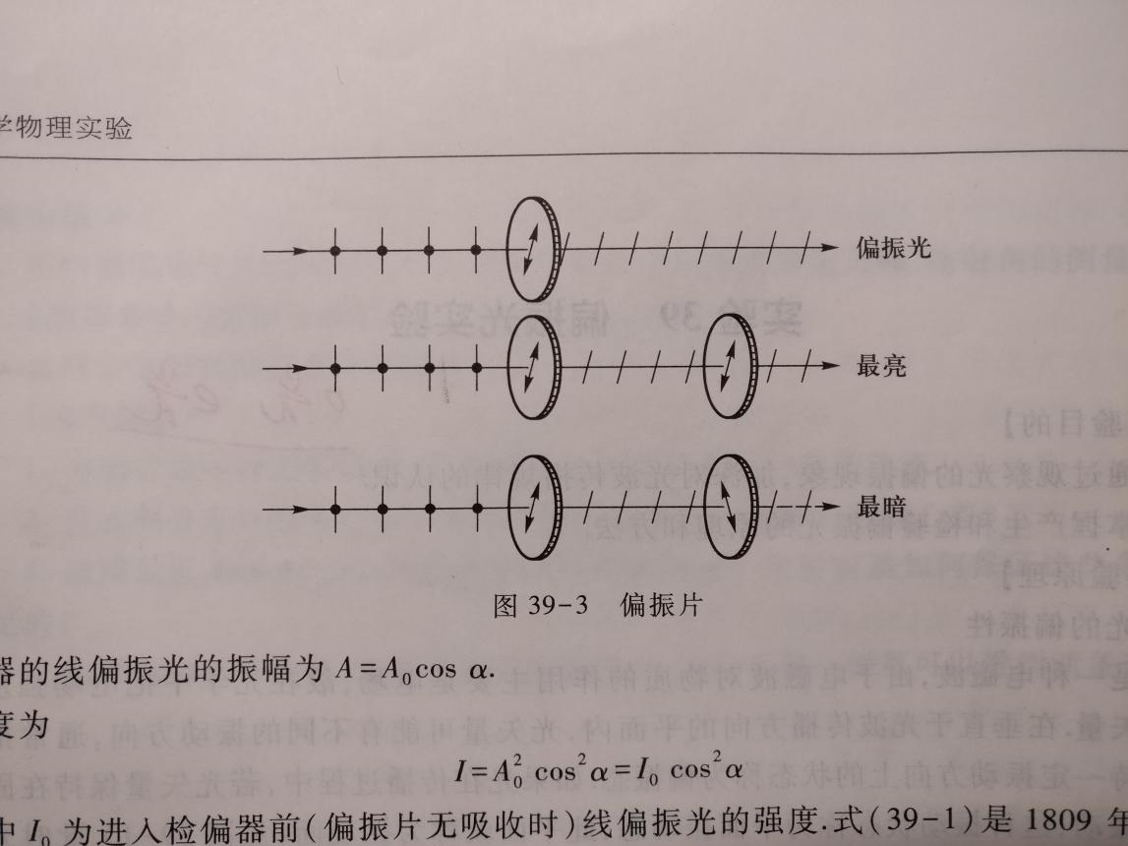

3.马吕斯定律

设两偏振片的透振方向之间的夹角为，透过起偏器的线偏振光振幅为，则透过检偏器的线偏振光的振幅为.

强度为

 （1）

式中为进入检偏器前（检偏器无吸收时）线偏振光的强度.公式（1）就是1809年马吕斯在实验中发现的，所以称马吕斯定律.显然，以光线传播方向为轴，转动检偏器时，透射光强度将发生周期变化.若入射光是部分偏振光或椭圆偏振光，则极小值不为0.若光强完全不变化，则入射光是自然光或圆偏振光.这样，根据透射光强度变化的情况，可将线偏振光和自然光和部分偏振光区别开来.

4.椭圆偏振光、圆偏振光的产生；1/4波片的作用

单轴晶体制成厚度为*d*，表面平行于光轴的片，称波片.波片有正晶体或负晶体之分.一束振幅为A的线偏振光垂直入射在波片表面上，且振动方向与光轴夹角为，在晶体内分解为*o*光和*e*光，振动可分别表示为，（见图39-4）.经过波片后，

二光产生光程差为：  （2）

二光产生相位差为：  （3）

式中，为光在真空中的波长；为晶片对*o*光和*e*光的折射率.因为波片能使o光或e光的相位延迟，又称为相位延迟器.

*o*光和*e*光振动方向相互垂直，频率相同，相位差恒定

 （4）

这是椭圆方程式，代表椭圆偏振光.

当改变厚度*d* 时，光程差亦改变.

（1）当时，由式（4）可得

 （5）

这是直线方程，故出射光为平面偏振光，与原入射光振动方向相同，满足此条件之晶片叫全波片.光通过全波片不发生振动状态的变化.

（2）当时，由式（4）可得

 （6）

出射光也是平面偏振光，但与原入射光夹角为，满足此条件的晶片叫1/2波片，或半波片，平面偏振光通过半波片后，振动面转过角，若，则出射光的振动面与入射光的振动面垂直.

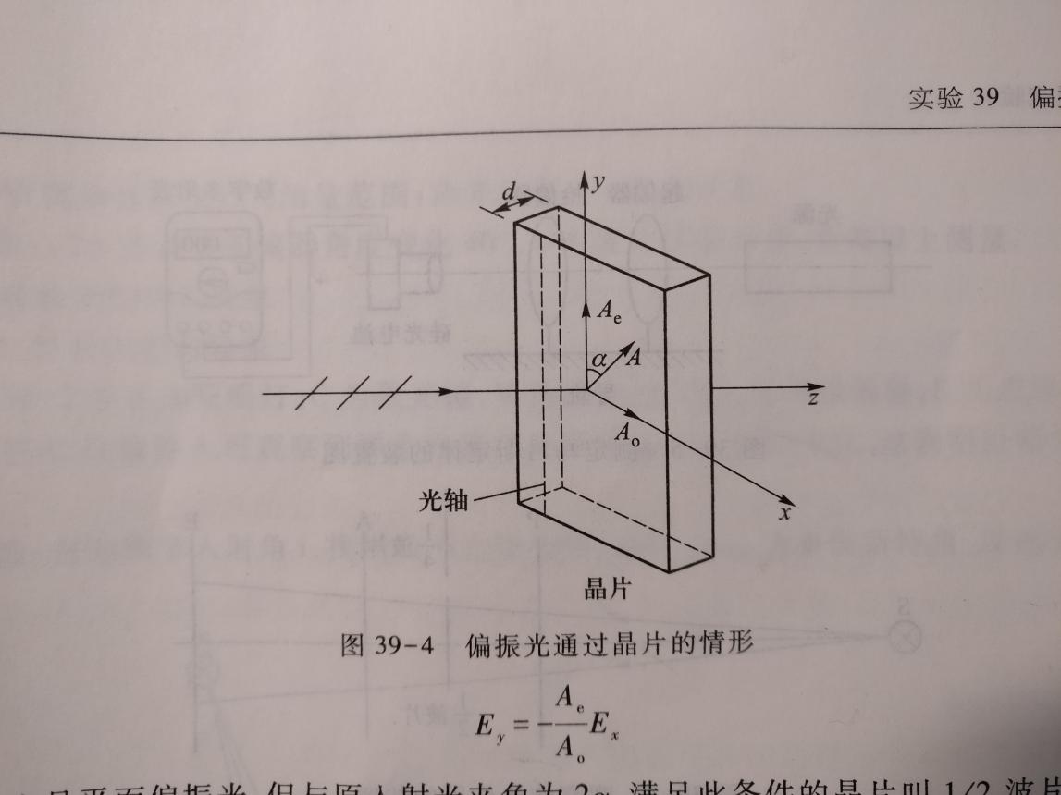

（3）当时，由式（4）可得

 （7）

出射光为椭圆偏振光，椭圆的两轴分别与晶体的主截面平行及垂直，满足此条件的晶片叫 1/4波片.1/4 波片是作偏振光实验重要的常用元件.

若，则  ，出射光为圆偏振光.由于*o*光和*e* 光的振幅是的函数， 所以通过 1/4波片后的合成偏振状态也将随角度*a*变化而不同.

当时，出射光为振动方向平行 1/4波片光轴的平面偏振光.

当 时，出射光为振动方向垂直于光轴的平面偏振光.

当 时，出射光为圆偏振光.

当为其它值时，出射光为椭圆偏振光.

**【实验内容及步骤】**

1、验证马吕斯定律

实验装置如图39-5所示，光束经过起偏器产生线偏振光，再透过检偏器射到硅光电池上，转动检偏器（）观察光强的变化，找到最大电压值（对于硅光电池，其短路电流与光源的光强呈很好的线性关系），确定该位置为相对0°.实验时，测量精度：3°，测量范围：360°.作的关系曲线，验证马吕斯定律.

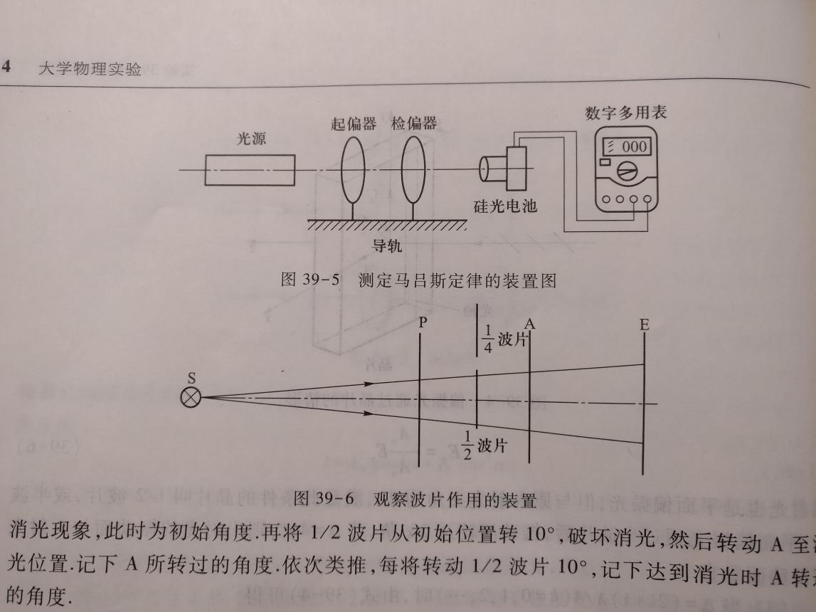

2.用1/4波片产生圆偏振光和椭圆偏振光

在光具座上按图6放置各元件，其中P为起偏器，在为放入1/4波片时，是A与P正交，光屏上呈现消光现象.插入1/4波片后，转动1/4波片观察光屏.调节波片至呈现消光现象.然后转动A一周.观察光屏上光强的变化情况，并记录电压值.再将1/4波片分别转动30°，45°，每次对应转动检偏器一周，记录观察到的电压值.

**【数据处理】**

1. 验证马吕斯定律

由测量数据易知，数据处理如下：

|  |  |  |  |  |  |  |  |  |  |
| --- | --- | --- | --- | --- | --- | --- | --- | --- | --- |
|  | 0 | 15 | 30 | 45 | 60 | 75 | 90 | 105 | 120 |
| U/V | 0.406 | 0.405 | 0.400 | 0.393 | 0.376 | 0.327 | 0.168 | 0.332 | 0.366 |
|  | 0.240 | 0.239 | 0.234 | 0.227 | 0.210 | 0.161 | 0.002 | 0.166 | 0.200 |
|  | 135 | 150 | 165 | 180 | 195 | 210 | 225 | 240 | 255 |
| U/V | 0.382 | 0.39 | 0.394 | 0.396 | 0.393 | 0.388 | 0.379 | 0.362 | 0.323 |
|  | 0.216 | 0.224 | 0.228 | 0.23 | 0.227 | 0.222 | 0.213 | 0.196 | 0.157 |
|  | 270 | 285 | 300 | 315 | 330 | 345 | 360 |  |  |
| U/V | 0.166 | 0.329 | 0.364 | 0.387 | 0.396 | 0.4 | 0.401 |  |  |
|  | 0.000 | 0.163 | 0.198 | 0.221 | 0.230 | 0.234 | 0.235 |  |  |

作出图如下：

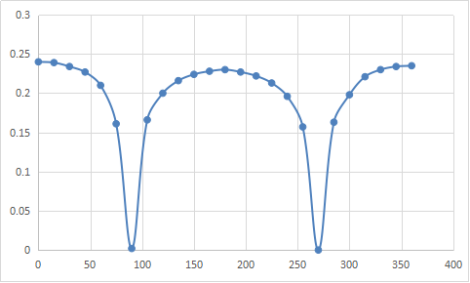

由图像可初步验证马吕斯定律的准确性.

1. 用1/4波片产生圆偏振光和椭圆偏振光

（1）时，数据处理如下：

|  |  |  |  |  |  |  |  |  |  |
| --- | --- | --- | --- | --- | --- | --- | --- | --- | --- |
|  | 0 | 15 | 30 | 45 | 60 | 75 | 90 | 105 | 120 |
| U/V | 0.178 | 0.323 | 0.359 | 0.376 | 0.385 | 0.389 | 0.391 | 0.389 | 0.385 |
|  | 0.012 | 0.157 | 0.193 | 0.210 | 0.219 | 0.223 | 0.225 | 0.223 | 0.219 |
|  | 135 | 150 | 165 | 180 | 195 | 210 | 225 | 240 | 255 |
| U/V | 0.375 | 0.358 | 0.321 | 0.177 | 0.327 | 0.363 | 0.383 | 0.392 | 0.396 |
|  | 0.209 | 0.192 | 0.155 | 0.011 | 0.161 | 0.197 | 0.217 | 0.226 | 0.230 |
|  | 270 | 285 | 300 | 315 | 330 | 345 | 360 |  |  |
| U/V | 0.397 | 0.395 | 0.391 | 0.384 | 0.367 | 0.32 | 0.177 |  |  |
|  | 0.231 | 0.229 | 0.225 | 0.218 | 0.201 | 0.154 | 0.011 |  |  |

时，测得电压与角度关系图



由图像可知，时，偏振光为线偏振光.

（2）时，数据处理如下：

|  |  |  |  |  |  |  |  |  |  |
| --- | --- | --- | --- | --- | --- | --- | --- | --- | --- |
|  | 0 | 15 | 30 | 45 | 60 | 75 | 90 | 105 | 120 |
| U/V | 0.369 | 0.375 | 0.38 | 0.382 | 0.382 | 0.38 | 0.376 | 0.37 | 0.364 |
|  | 0.203 | 0.209 | 0.214 | 0.216 | 0.216 | 0.214 | 0.21 | 0.204 | 0.198 |
|  | 135 | 150 | 165 | 180 | 195 | 210 | 225 | 240 | 255 |
| U/V | 0.358 | 0.356 | 0.359 | 0.367 | 0.377 | 0.382 | 0.387 | 0.389 | 0.388 |
|  | 0.192 | 0.19 | 0.193 | 0.201 | 0.211 | 0.216 | 0.221 | 0.223 | 0.222 |
|  | 270 | 285 | 300 | 315 | 330 | 345 | 360 |  |  |
| U/V | 0.386 | 0.383 | 0.379 | 0.374 | 0.367 | 0.363 | 0.368 |  |  |
|  | 0.22 | 0.217 | 0.213 | 0.208 | 0.201 | 0.197 | 0.202 |  |  |

时，测得电压与角度关系图



由图像可知，时，偏振光为椭圆偏振光.

（3）时，数据处理如下：

|  |  |  |  |  |  |  |  |  |  |
| --- | --- | --- | --- | --- | --- | --- | --- | --- | --- |
|  | 0 | 15 | 30 | 45 | 60 | 75 | 90 | 105 | 120 |
| U/V | 0.380 | 0.380 | 0.378 | 0.377 | 0.373 | 0.370 | 0.367 | 0.365 | 0.367 |
|  | 0.214 | 0.214 | 0.212 | 0.211 | 0.207 | 0.204 | 0.201 | 0.199 | 0.201 |
|  | 135 | 150 | 165 | 180 | 195 | 210 | 225 | 240 | 255 |
| U/V | 0.369 | 0.373 | 0.376 | 0.378 | 0.379 | 0.380 | 0.382 | 0.384 | 0.384 |
|  | 0.203 | 0.207 | 0.210 | 0.212 | 0.213 | 0.214 | 0.216 | 0.218 | 0.218 |
|  | 270 | 285 | 300 | 315 | 330 | 345 | 360 |  |  |
| U/V | 0.383 | 0.383 | 0.382 | 0.382 | 0.381 | 0.379 | 0.379 |  |  |
|  | 0.217 | 0.217 | 0.216 | 0.216 | 0.215 | 0.213 | 0.213 |  |  |

时，测得电压与角度关系图



由图像可知，时，偏振光为圆偏振光.

【思考题】

1. 两偏振片用支架安置于光具座上，正交后消光，一片不动，另一片的两个表面转换180°，会有什么现象？如有出射光，是什么原因？

答：有光射出.偏振片只起到过滤一个方向的光波的作用，两个偏振片正交刚好将 360°的光波全部滤波，也就不透明了，转 180°后刚好两个滤波的方向一致，也就是另一个方向的光波能够穿过两个偏振片，就有光射出来了.

1. 两片正交偏振片中间再插入一偏振片会有什么现象？怎样解释？

答：两个正交的偏振片本是不能通过自然光的，但是如果中间再插入第三个偏振片，就有可能有光通过.当插入的偏振片和另外两片偏振片的偏振化方向夹角为 45 度时，出射光最强，为入射自然光强的1/8.若夹角为0°或180°，出射光强为零.

1. 波片的厚度与光源的波长什么关系？

答：波片厚度.

**【误差分析】**

数据分析过程中虽然减去了环境光带来的电压，但是实验结果依然不能做到足够准确.因为环境光强会受到室外的光强，人为因素干扰和其他实验仪器影响，不会是一个稳定值.所以假如将这个实验放在暗室中进行，可一定程度上减小实验误差.

**【实验结果分析与小结】**

1. 对于光学实验来说，调仪器一直是一个难点，但是假如找到一个好的方法，可以使工作量大大减少.刚开始实验时，我总是不能通过调整光学元件的位置而使激光完全进入孔内.原来，激光光源并不是水平的.所以我索性先将所有光学元件取下，先在这种情况下，使激光完全进入孔内，再逐个把光学元件加上，并做微调.用这种方法很快就把实验仪器调整到的可以开始进行实验的状态.
2. 这次实验一共需要记录100个数据，这样庞大的数据量是之前的实验从来没有遇到过的，这锻炼了我的耐心.
3. 在数据处理过程中，需要使用极坐标系进行作图，而Excel并没有极坐标绘图的相关功能，所以我自学了Origin.虽然用Origin作出一个极坐标图并不是特别难，但是在自学和作图的过程给我带来了很大的成就感.

**【原始数据】**

